2023年南海区幼儿园教师职务
培训项目

项
目
简
报

广州开放大学
二〇二四年一月四日

- 基本情况
根据《广东省专业技术人员继续教育条例》和《广东省人力资源和社会保障厅关于进一步做好我省专业技术人员继续教育有关工作的意见》（粤人社规﹝2018﹞11号）等文件要求和精神，在南海区教师发展中心的统筹指导下，开展2023年南海区幼儿园教师职务培训项目，本项目于2023年11月10日开展报名工作，正式培训从2023年11月16日至12月16日，为期一个月。
本次培训采用网络研修的方式开展，共安排7种学时，分为6学时、12学时、18学时、24学时、30学时、36学时和42学时七种类型，教师可根据自己实际需求进行选择。幼儿园教师职务培训围绕“园本教研与教师专业发展”主题，为教师提供教师心理健康、个人修养、信息技术素养、师德师风、园本教研、教师专业发展、游戏活动的支持与引导、环境的创设与利用、《3-6岁儿童学习与发展指南》解读、课例分析等课程类型。
二、实施完成情况
1.培训平台搭建
参训教师通过南海区幼儿园教师职务培训学习平台：http://nh.southteacher.com直接进入学习平台，能独立实现培训资讯管理、教学管理和资源汇聚等功能，具备了集选课中心、学习中心、成果展示、研修平台为一体的学员个人中心。
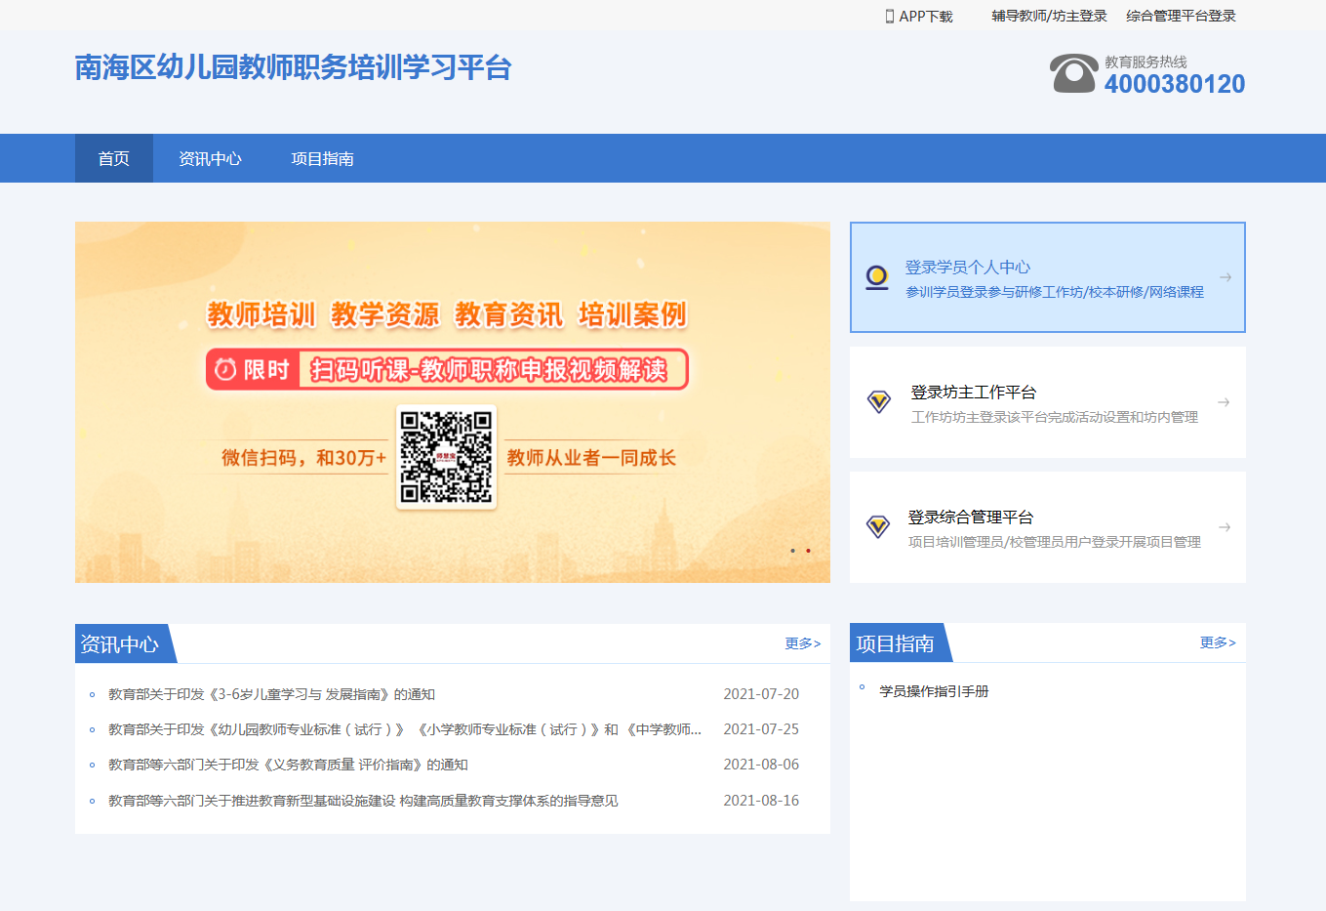
图1 南海区幼儿园教师职务培训学习平台
2.参训报名
报名工作从11月10日起正式开展，参训学校登录省信息平台，取得学校专任教师2023年专业课已获取专业课学时的数据，督促已纳入专任教师统计数且还未完成年度学时任务的专任教师参加培训，参训学员根据所缺学时，从7种学时选择中选择适合的学时类别，以学校为单位填写参训报名表，并发送至项目组邮箱，项目组根据报名情况创建学员培训账号，并以短信形式通知学员参加培训。
三、网络培训
1.培训开展
网络培训于11月24日正式开始，参训学员登陆培训网址：http://sx.southteacher.com/，或下载APP，凭个人的账号密码登陆选课学习，开展研修活动，参与主题研讨，提交研修作业。
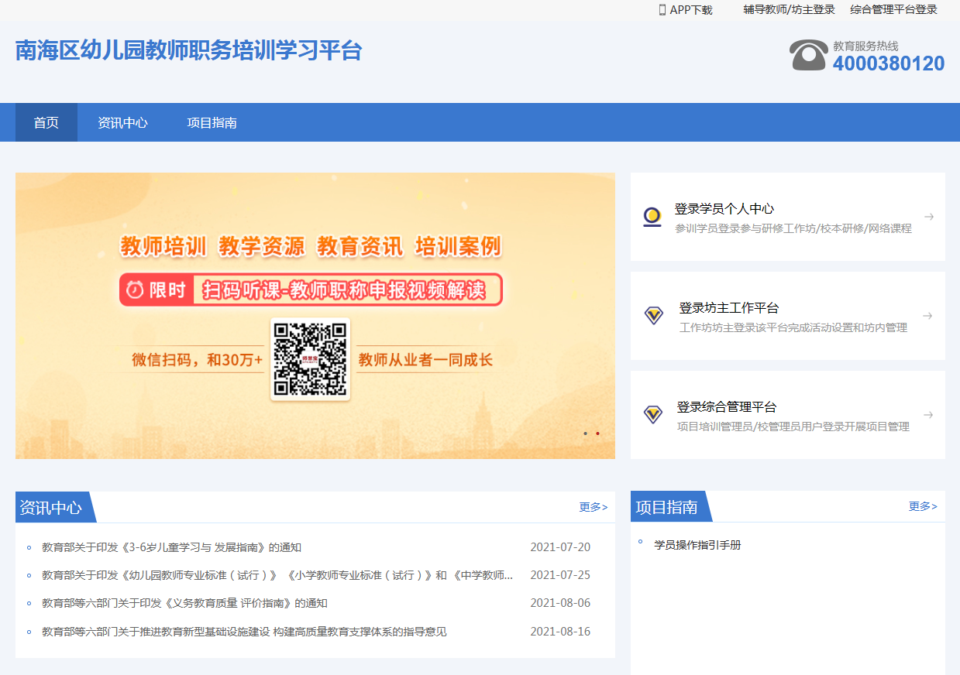
图2 网络培训平台登录首页
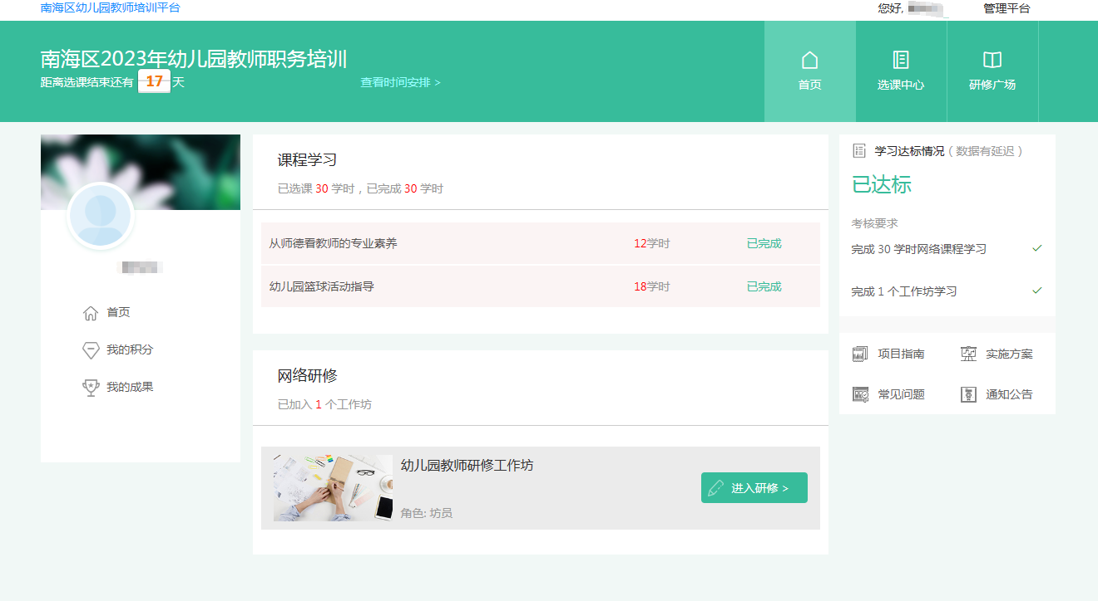
图3 个人学习空间界面
2.网络课程设计
幼儿园教师职务培训围绕“园本教研与教师专业发展”主题，为教师提供教师心理健康、个人修养、信息技术素养、师德师风、园本教研、教师专业发展、游戏活动的支持与引导、环境的创设与利用、《3-6岁儿童学习与发展指南》解读、课例分析等课程类型，提供师德与综合素养课程27门、专业课程37门，合计611学时。
3.研修活动设计
参训学员需要完成研修工作坊的任务和提交研修作业，方可通过考核。
表 研修活动设计表
研修阶段 | 考核指标 | 具体考核方式
研修工作坊 | 交流研讨 | 参与“作为幼儿园教师，通过设计开展怎样的园本教研活动，能有效促进教师专业成长”话题讨论，参与评论1次，回复评论2次。
研修工作坊 | 园本研修活动记录表 | 线下开展研修活动，根据模板提交一份园本研修活动记录表。
研修工作坊 | 培训学习  心得 | 在学习平台研修坊上传不少于800字的培训学习心得。
3.学情完成情况
培训至12月16日结束，之后进入培训的补训阶段，学校依旧可以补报名补训。截止1月31日，参与培训人数为8775人，项目合格通过人数为8673人，合格率达98.8%，参训学员对项目实施的总体满意度达到97%。随后，培训项目组统一为合格通过的名单在省教师继续管理平台录入学时成绩。
本次培训生成性资源将包括有培训心得总结8673份、发表主题研讨17346次、满意度调查问卷8673份。
4.学习督促措施
网络培训项目开展之际，项目组通过南海幼儿园教师培训交流群群，作为参训学校开展网络培训沟通交流的平台，布培训相关的文件如培训通知、操作手册以及学情通报，反馈参训教师学习过程中的疑难、跟进本区县或者本校参训教师培训进度、对学习进度较为落后的参训教师进行督促提醒等。
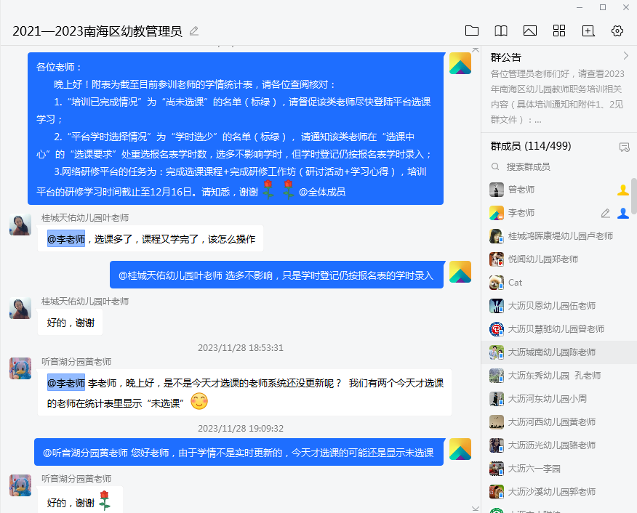
图5 南海区幼儿园教师培训交流群动态
平台定时关注平台学员学习进度，定期在交流群里公布学情，并针对不同学习进度的学员发出相应的提醒短信，通过平台技术手段对教师学习过程中的网络课程完成进度、整体通过率等进行有效监控，确保教师按时完成学习任务；针对学习进度较为落后的教师，发送学习提醒短信进行提醒，加强教师学习意识；临近结课期间，针对未完成学习的参训教师，多次向未完成学习参训教师发送提醒短信，整个培训期间共发送8134人次，将近15364条短信。同时平台还提供教学教务服务、客服培训咨询服务，指引相关操作。通过教育服务热线4000380120、在线客服等多种方式，及时解答学员报名、选课、学习等方面的疑难问题。

